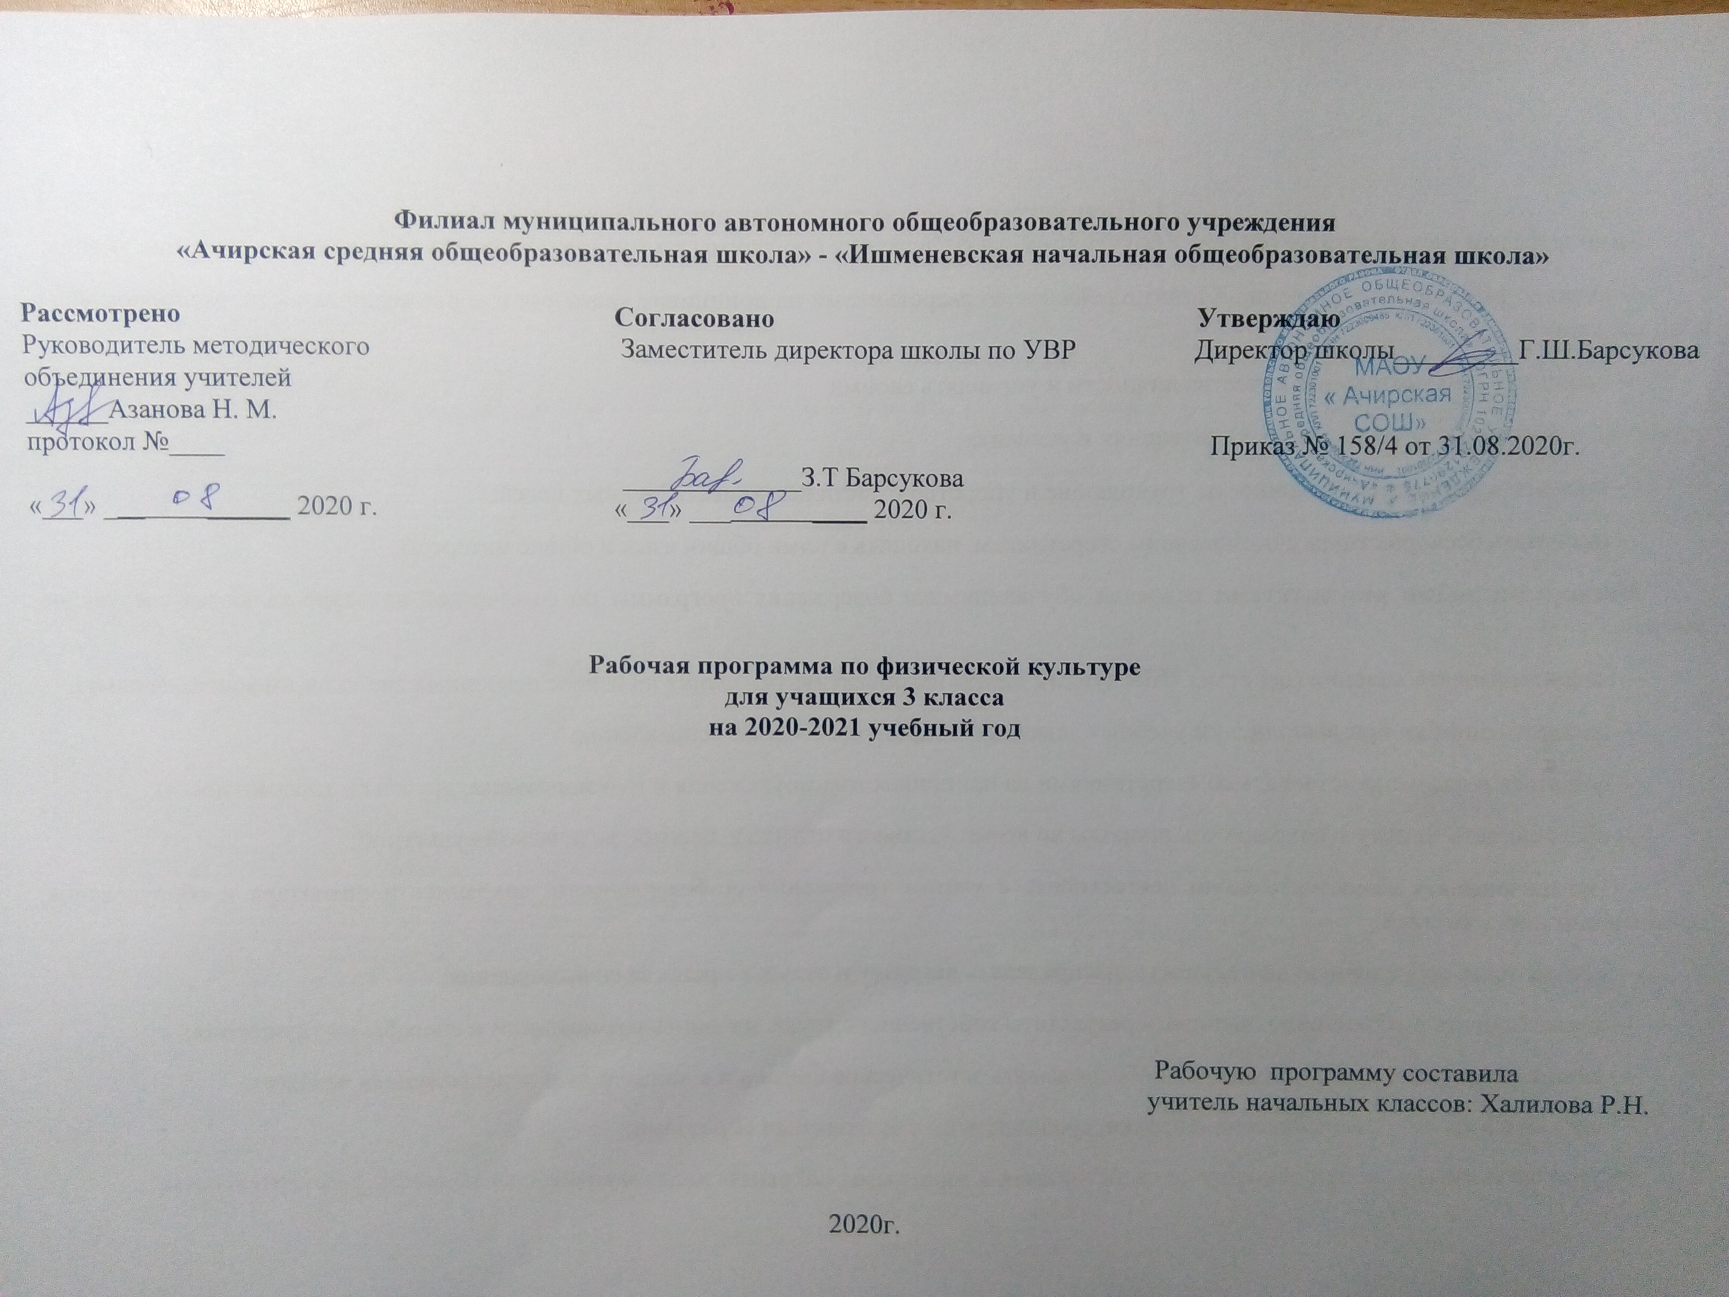
Личностными результатами освоения учащимися содержания программы по физической культуре являются следующие умения:
— активно включаться в общение и взаимодействие со сверстниками на принципах уважения и доброжелательности, взаимопомощи и сопереживания;
— проявлять положительные качества личности и управлять своими эмоциями в различных (нестандартных) ситуациях и условиях;
— проявлять дисциплинированность, трудолюбие и упорство в достижении поставленных целей;
— оказывать бескорыстную помощь своим сверстникам, находить с ними общий язык и общие интересы.
Метапредметными результатами освоения учащимися содержания программы по физической культуре являются следующие умения:
— характеризовать явления (действия и поступки), давать им объективную оценку на основе освоенных знаний и имеющегося опыта;
— находить ошибки при выполнении учебных заданий, отбирать способы их исправления;
— общаться и взаимодействовать со сверстниками на принципах взаимоуважения и взаимопомощи, дружбы и толерантности;
— обеспечивать защиту и сохранность природы во время активного отдыха и занятий физической культурой;
— организовывать самостоятельную деятельность с учетом требований ее безопасности, сохранности инвентаря и оборудования, организации места занятий;
— планировать собственную деятельность, распределять нагрузку и отдых в процессе ее выполнения;
— анализировать и объективно оценивать результаты собственного труда, находить возможности и способы их улучшения;
— видеть красоту движений, выделять и обосновывать эстетические признаки в движениях и передвижениях человека;
— оценивать красоту телосложения и осанки, сравнивать их с эталонными образцами;
— управлять эмоциями при общении со сверстниками и взрослыми, сохранять хладнокровие, сдержанность, рассудительность;
— технически правильно выполнять двигательные действия из базовых видов спорта, использовать их в игровой и соревновательной деятельности.
Предметными результатами освоения учащимися содержания программы по физической культуре являются следующие умения:
— планировать занятия физическими упражнениями в режиме дня, организовывать отдых и досуг с использованием средств физической культуры;
— излагать факты истории развития физической культуры, характеризовать ее роль и значение в жизнедеятельности человека, связь с трудовой и военной деятельностью;
— представлять физическую культуру как средство укрепления здоровья, физического развития и физической подготовки человека;
— измерять (познавать) индивидуальные показатели физического развития (длину и массу тела), развития основных физических качеств;
— оказывать посильную помощь и моральную поддержку сверстникам при выполнении учебных заданий, доброжелательно и уважительно объяснять ошибки и способы их устранения;
— организовывать и проводить со сверстниками подвижные игры и элементы соревнований, осуществлять их объективное судейство;
— бережно обращаться с инвентарем и оборудованием, соблюдать требования техники безопасности к местам проведения;
— организовывать и проводить занятия физической культурой с разной целевой направленностью, подбирать для них физические упражнения и выполнять их с заданной дозировкой нагрузки;
— характеризовать физическую нагрузку по показателю частоты пульса, регулировать ее напряженность во время занятий по развитию физических качеств;
— взаимодействовать со сверстниками по правилам проведения подвижных игр и соревнований;
— в доступной форме объяснять правила (технику) выполнения двигательных действий, анализировать и находить ошибки, эффективно их исправлять;
— подавать строевые команды, вести подсчет при выполнении общеразвивающих упражнений;
— находить отличительные особенности в выполнении двигательного действия разными учениками, выделять отличительные признаки и элементы;
— выполнять акробатические и гимнастические комбинации на высоком техничном уровне, характеризовать признаки техничного исполнения;
— выполнять технические действия из базовых видов спорта, применять их в игровой и соревновательной деятельности;
— выполнять жизненно важные двигательные навыки и умения различными способами, в различных изменяющихся, вариативных условиях.

СОДЕРЖАНИЕ ПРОГРАММНОГО МАТЕРИАЛА
Естественные основы
Основные формы движения, напряжение и расслабление мышц при выполнении упражнений. Выполнение основных движений с разной скоростью Выявление работающих групп мышц. Измерение роста, веса силы и мышц.
Социально-психологические основы
Комплексы упражнений на развитие физических качеств и правила их выполнения. Обучения движениям. Эмоции и их регулирование в процессе занятий физическими упражнениями. Выполнение жизненно важных навыков различными способами и с измерением амплитуды. Контроль за правильностью выполнения физических упражнений и тестирования физических качеств.
Гимнастика с элементами акробатики
Название снарядов гимнастических элементов, правила безопасность во время занятий, признаки правильной ходьбы, бег, прыжков, осанки, значение напряжения и расслабления мышц.
Легкая атлетика
Понятия: эстафета, темп, длительность бега; команды «Старт», «Финиш». Влияние бега на здоровье человека, элементарные сведения о правилах соревнований в прыжках, беге и метаниях. Техника безопасности на уроках.
Подвижные игры
На материале гимнастики с основами акробатики: задания на координацию движений типа: “Веселые задачи”, “Запрещенное движение“ (с напряжением и расслаблением мышц звеньев тела);
На материале легкой атлетики: “Пятнашки в парах (тройках)”, “Подвижная цель”, “Не давай мяча водящему”.
На материале лыжной подготовки: “Куда укатиться за два шага”, “Круговая лапта”.
На материале плавания: «Торпеды», “Водолазы”, “Гонка лодок”, “Гонки мячей”, “Паровая машина”.
На материале спортивных игр:
Футбол: эстафеты с ведением мяча, с передачей мяча партнеру «гонка мяча по кругу», «Свободное место», игра в футбол по упрощенным правилам.
Баскетбол: бросок мяча двумя руками от груди после ведения и остановки; прыжок с двух шагов; «Борьба за мяч», защита стойкой, эстафеты с ведением мяча и броска в корзину, игра в баскетбол по упрощенным правилам.
Волейбол: передача мяча через сетку (передача двумя руками сверху, кулаком снизу); передача мяча с собственным подбрасыванием на месте после небольших перемещений вправо, вперед, в парах на месте и в движении правым (левым) боком, игра в «пионербол».

Календарно-тематическое планирование
№  п/п | Тема урока | Количество часов | Дата
№  п/п | Тема урока | Количество часов | план | факт
Знания о физической культуре (в процессе урока) Легкая атлетика (11 часов)
1 | Ходьба с изменением длины и частоты шага; через препятствия. ОРУ. Игра «Пустое место». Инструктаж по ТБ. | 1 | 02.09 | 02.09
2 | Ходьба через несколько препятствий. Игра «Белые медведи». Бег с максим. скоростью 60м. | 1 | 04.09 | 04.09
3 | Ходьба через несколько препятствий. Игра «Белые медведи». Олимпийские игры: история возникновения. | 1 | 07.09 | 07.09
4 | Бег на результат 30, 60м. Игра «Смена сторон» | 1 | 09.09 | 0909
5 | Прыжок в длину с разбега; с места. Игра «Гуси-лебеди». Влияние бега на здоровье. | 1 | 11.09 | 11.09
6 | Прыжок в длину с разбега; с высоты 60см. Игра «Гуси-лебеди». | 1 | 14.09 | 14.09
7 | Прыжок в длину с разбега с зоны отталкивания. Правила соревнований в беге, прыжках. | 1 | 16.09 | 16.09
8 | Многоскоки. Игра «Прыгающие воробушки». | 1 | 18.09 | 18.09
9-10 | Метание в цель с 4-5м. Игра «Зайцы в огороде».  Олимпийское движение современности. | 2 | 21.09 23.09 | 21.09 23.09
11 | Метание малого мяча с места на дальность, заданное расстояние. Метание набивного мяча. Игра «Зайцы в огороде». | 1 | 25.09 | 25.09
Кроссовая подготовка (14 часов)
12-13 | Бег 4 мин. Преодоление препятствий. Чередование бега и ходьбы (70м. бег, 100м. ходьба). Игра «Салки на марше». Развитие выносливости. Измерение роста, веса, силы. | 2 | 28.09 30.09 | 28.09 30.09
14 | Бег 4 мин. Преодоление препятствий. Чередование бега и ходьбы (80м. бег, 90м. ходьба). Игра «Волк во рву». Развитие выносливости. | 1 | 02.10 | 02.10
15 | Бег 5 мин. Преодоление препятствий. Чередование бега и ходьбы (80м. бег, 90м. ходьба). Игра «Салки на марше». Расслабление и напряжение мышц при выполнении упражнений. | 1 | 05.10 | 05.10
16-17 | Бег 6 мин. Преодоление препятствий. Чередование бега и ходьбы (80м. бег, 90м. ходьба). Игра «Два мороза». Развитие выносливости. Расслабление и напряжение мышц при выполнении упражнений. | 2 | 07.10 09.10 | 07.10 09.10
18-19 | Бег 7 мин. Преодоление препятствий. Чередование бега и ходьбы (90м. бег, 90м. ходьба). Игра «Рыбаки и рыбки». Развитие выносливости. Расслабление и напряжение мышц при выполнении упражнений. | 2 | 12.10 14.10 | 12.10 14.10
20 | Бег 8 мин. Преодоление препятствий. Чередование бега и ходьбы (90м. бег, 90м. ходьба). Игра «Перебежка с выручкой». Развитие выносливости. Измерение роста, веса, силы. | 1 | 16.10 | 16.10
21-23 | Бег 8 мин. Преодоление препятствий. Чередование бега и ходьбы (100м. бег, 70м. ходьба). Игры «Перебежка с выручкой», «Шишки, жёлуди, орешки». Развитие выносливости. Выполнение основных движений с различной скоростью. | 3 | 19.10 21.10 23.10 | 19.10 21.10 23.10
24 | Бег 9 мин. Преодоление препятствий. Чередование бега и ходьбы (100м. бег, 70м. ходьба). Игра «Гуси-лебеди». Развитие выносливости. Выполнение основных движений с различной скоростью. | 1 | 26.10 | 26.10
25 | Кросс 1км. Игра «Гуси-лебеди». Развитие выносливости. Выявление работающих групп мышц. | 1 | 28.10 | 28.10
Гимнастика с основами акробатики ( 18 часов)
26 | Выполнение команд «Шире шаг!», «Чаще шаг», «Реже!», «На первый-второй рассчитайся!» Перекаты и группировка с последующей опорой руками за головой. 2-3 кувырка вперёд. ОРУ. Игра «Что изменилось?» Развитие координационных способностей. Инструктаж по ТБ. | 1 | 30.10 | 30.10
27 | Выполнение команд «Шире шаг!», «Чаще шаг», «Реже!», «На первый-второй рассчитайся!» Перекаты и группировка с последующей опорой руками за головой. 2-3 кувырка вперёд. Стойка на лопатках. Мост из положения лёжа на спине. ОРУ. Игра «Что изменилось?» Развитие координационных способностей. | 1 | 09.11 | 09.11
28-29 | Выполнение команд «Шире шаг!», «Чаще шаг», «Реже!», «На первый-второй рассчитайся!» Перекаты и группировка с последующей опорой руками за головой. 2-3 кувырка вперёд. Стойка на лопатках. Мост из положения лёжа на спине. ОРУ. Игра «Совушка». Развитие координационных способностей. | 2 | 11.11 13.11 | 11.11 13.11
30-31 | Выполнение команд «Шире шаг!», «Чаще шаг», «Реже!», «На первый-второй рассчитайся!» Перекаты и группировка с последующей опорой руками за головой. 2-3 кувырка вперёд. Стойка на лопатках. Мост из положения лёжа на спине. ОРУ. Игра «Западня». Развитие координационных способностей. | 2 | 16.11 18.11 | 16.11 18.11
32 | Построение в две шеренги. Перестроение из двух шеренг в два круга. Вис стоя и лёжа. ОРУ с обручами. Подвижная игра «Маскировка в колоннах». Развитие силовых способностей. | 1 | 20.11 | 20.11
33 | Построение в две шеренги. Перестроение из двух шеренг в два круга. Вис стоя и лёжа. Упражнения в упоре лёжа на гимнастической скамейке. ОРУ с обручами. Подвижная игра «Маскировка в колоннах». Развитие силовых способностей. | 1 | 23.11 | 23.11
34-35 | Построение в две шеренги. Перестроение из двух шеренг в два круга. Вис на согнутых руках. Подтягивания в висе. Упражнения в упоре лёжа на гимнастической скамейке. ОРУ с обручами. Подвижная игра «Космонавты». Развитие силовых способностей. | 2 | 25.11 27.11 | 25.11 27.11
36-37 | Построение в две шеренги. Перестроение из двух шеренг в два круга. Вис стоя и лёжа. Вис на согнутых руках. Подтягивания в висе. Упражнения в упоре лёжа и стоя на коленях и в упоре на гимнастической скамейке. ОРУ с предметами. Подвижная игра «Отгадай, чей голосок». Развитие силовых способностей. | 2 | 30.11 02.12 | 30.11 02.12
38 | Передвижение по диагонали, противоходом, «змейкой». ОРУ. Ходьба приставными шагами по бревну (высота до 1 м). Игра «Посадка картофеля». Развитие координационных способностей. | 1 | 04.12 | 04.12
39-40 | Передвижение по диагонали, противоходом, «змейкой». ОРУ. Ходьба приставными шагами по бревну (высота до 1 м). Игра «Не ошибись!». Развитие координационных способностей. | 2 | 07.12 09.12 | 07.12 09.12
41-42 | Передвижение по диагонали, противоходом, «змейкой». ОРУ. Перелезание через гимнастического коня. Лазание по наклонной скамейке в упоре лёжа, подтягиваясь руками. Игра «Резиночка». Развитие координационных способностей. | 2 | 11.12 14.12 | 11.12 14.12
43 | Передвижение по диагонали, противоходом, «змейкой». ОРУ. Лазание по наклонной скамейке в упоре лёжа, подтягиваясь руками. Игра «Аисты». Развитие координационных способностей. | 1 | 16.12 | 16.12
Подвижные игры (7 часов)
44 | ОРУ с обручами. Эстафеты. Развитие скоростно-силовых способностей по средствам подвижных игр: «Заяц без логова», «Удочка». | 1 | 18.12 | 18.12
45 | ОРУ в движении. Игры «Кто обгонит?», Через кочки и пенёчки». Эстафеты с мячами. Развитие скоростно-силовых способностей . | 1 | 21.12 | 12.12
46 | ОРУ с мячами. Игры «Наступление», «Метко в цель». Эстафеты с мячами. Развитие скоростно-силовых способностей. | 1 | 23.12 | 23.12
47 | ОРУ. Игры « Кто дальше бросит», «Кто обгонит». Эстафеты с обручами. Развитие скоростно-силовых способностей. | 1 | 25.12 | 25.12
48 | ОРУ. Игры «Вызов номеров», «Защита укреплений». Эстафеты с гимнастическими палками. Развитие скоростно-силовых способностей. | 1 | 28.12 | 28.12
49 | ОРУ. Игры « Кто дальше бросит», «Волк во рву». Эстафет. Развитие скоростно-силовых способностей. | 1 | 30.12 | 30.12
50 | ОРУ. Игры «Пустое место», «К своим флажкам». Эстафет. Развитие скоростно-силовых способностей. | 1 | 11.01 | 11.01
Лыжные гонки (30 часов)
51-52 | Выполнение команды «Лыжи на плечо». Передвижение на лыжах попеременным двухшажным ходом. Повороты переступанием в движении. Игра «Попади в ворота». Инструктаж по ТБ. | 2 | 13.01 15.01 | 13.01 15.01
53-54 | Ступающий шаг. Передвижение ступающим шагом. | 2 | 18.01 20.01 | 18.01 20.01
55-56 | Управление лыжей. Передвижение ступающим и приставным шагами. | 2 | 22.01 25.01 | 22.01 25.01
57-58 | Передвижение ступающим и приставным шагами. | 2 | 27.01 29.01 | 27.01 29.01
59-60 | Передвижение на лыжах с поворотами. Игра «Кто быстрее?» | 2 | 01.02 03.02 | 01.02 03.02
61-62 | Скользящий шаг. Передвижение скользящим шагом. | 2 | 05.02 08.02 | 05.02 08.02
63-64 | Совершенствование техники скольжения без палок. Метание | 2 | 10.02 12.02 | 10.02 12.02
65-66 | Передвижение на лыжах с поворотами. Бег. | 2 | 15.02  17.02
67-68 | Спуски на лыжах в различных стойках. Подъём на склон. Подвижная игра «Кто дальше?» | 2 | 19.02 24.02
69-70 | Передвижение на лыжах попеременным двухшажным ходом. Повороты переступанием в движении. Подъём ступающим шагом. Игра «Запрещённое движение». | 2 | 26.02 01.03
71-72 | Передвижение на лыжах попеременным двухшажным ходом. Спуск в низкой стойке. Подъём ступающим шагом. Игра «Запрещённое движение». | 2 | 03.03 05.03
73-74 | Передвижение на лыжах попеременным двухшажным ходом. Спуск в низкой стойке. Торможение «Плугом». | 2 | 10.03 12.03
75-76 | Передвижение на лыжах одновременным одношажным ходом. Спуск в низкой стойке. Подъём «лесенкой». Торможение «Плугом». Игра «Быстрый лыжник». | 2 | 15.03 17.03
77 | Передвижение на лыжах одновременным одношажным ходом. Подъём «лесенкой». Торможение «Плугом». Игра «Быстрый лыжник». | 1 | 19.03
78 | Передвижение на лыжах одновременным одношажным ходом. Подъём лесенкой». Игра «Кто дальше скатиться с горки». | 1 | 22.03
79 | Передвижение на лыжах одновременным одношажным ходом. Игра «Кто дальше скатиться с горки». Прохождение тренировочных дистанций (1 – 3 км). | 1 | 02.04
80 | Прохождение тренировочных дистанций (1 – 3 км) (Контроль) | 1 | 05.04
Лёгкая атлетика (10 часов)
81-82 | Ходьба через несколько препяствий. Встречная эстафета. Бег с максимальной скоростью 60м. Игра «Эстафета зверей». Развитие скоростных способностей. | 2 | 07.04 09.04
83 | Ходьба через несколько препяствий. Встречная эстафета. Бег с максимальной скоростью 60м. Игра «Белые медведи». Развитие скоростных способностей. | 1 | 12.04
84 | Бег на результат 30, 60м. Игра «Смена сторон» Развитие скоростных способностей | 1 | 14.04
85-86 | Прыжок в длину с разбега; с места. Многоскоки. Игра «Гуси-лебеди». Развитие скоростно-силовых качеств. | 2 | 16.04 19.04
87-88 | Прыжок в высоту с прямого разбега из зоны отталкивания. Многоскоки. Игра «Прыгающие воробушки». Развитие скоростно-силовых качеств. | 2 | 21.04 23.04
89 | Метание малого мяча с места на дальность, заданное расстояние. Метание набивного мяча. Игра «Зайцы в огороде». Развитие скоростно-силовых качеств. | 1 | 26.04
90 | Метание малого мяча с места на дальность, заданное расстояние. Метание набивного мяча вперёд-вверх, на дальность и на заданное расстояние. Игра «Дальние броски». Развитие скоростно-силовых качеств. | 1 | 28.04.
Подвижные игры с элементами баскетбола (15 часов)
91- 92 | Ловля и передача мяча в движении. Ведение на месте правой и левой рукой в движении шагом. Броски в цель (щит). ОРУ. Игра «Передал — садись». Развитие координационных способностей. | 2 | 30.04 0505
93-94 | Ловля и передача мяча в движении. Ведение на месте правой и левой рукой в движении шагом. Броски в цель (щит). ОРУ. Игра «Мяч- среднему». Развитие координационных способностей. | 2 | 07.05 12.05
95-96 | Ловля и передача мяча в движении. Ведение на месте правой и левой рукой в движении бегом. Броски в цель. ОРУ. Игра «Борьба за мяч». Развитие координационных способностей. | 2 | 14.05 17.05
97-98 | Ловля и передача мяча на месте в треугольниках. Ведение на месте правой и левой рукой в движении шагом и бегом. ОРУ. Игра «Гонка мячей по кругу». Развитие координационных способностей. | 2 | 19.05 21.05
99 | Ловля и передача мяча на месте в треугольниках. Ведение на месте правой и левой рукой в движении бегом. Броски двумя руками от груди. ОРУ. Игра «Гонка мячей по кругу». Развитие координационных способностей. | 1 | 24.05
100-102 | Ловля и передача мяча на месте в квадратах. Ведение на месте правой и левой рукой в движении шагом и бегом. Бросок двумя руками от груди. ОРУ. Игры «Обгони мяч», «Перестрелка». Развитие координационных способностей. | 3 | 26.05 28.05 31.05

